《网络预约出租汽车驾驶员证》办事指南

按照国家交通运输部《网络预约出租汽车经营服务管理暂行办法》（2016年60号令）、《出租汽车驾驶员从业资格管理规定》（交通运输部令2016年第63号）、江苏省《省政府办公厅关于积极稳妥推进我省出租汽车行业改革的通知》（苏政办发〔2016〕97号）和《市政府关于印发苏州市网络预约出租汽车经营服务管理实施细则（试行）的通知》（苏府规字〔2016〕10号）的有关规定，自2017年1月9日起，苏州市交通运输局将正式受理网络预约出租汽车（以下简称“网约车”）驾驶员证的申请。《网络预约出租汽车驾驶员证》办事指南如下：
一、办理对象
符合相关法律、法规规定的拟从事网约车经营的驾驶员。
- 办理条件
拟从事网约车经营的驾驶员，应当符合下列条件：
1.取得相应准驾车型的机动车驾驶证并具有3年以上驾驶经历；
2.无交通肇事犯罪、危险驾驶犯罪记录，无吸毒记录，无饮酒后驾驶记录，驾驶证最近连续3个记分周期内没有记满12分记录；
3.无暴力犯罪记录；
4.无依法认定的严重失信行为记录；
5.法律法规规定的其他条件。
三、办理流程
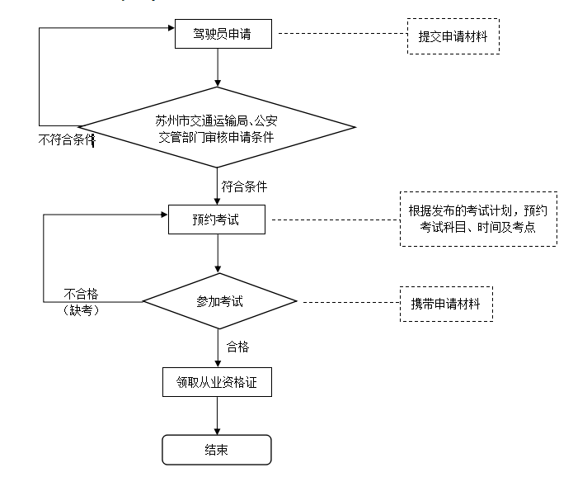 第一步：受理申请
1.拟申请网约车驾驶员证的人员，登陆“苏州市交通运输局”官方网站(http://jtj.suzhou.gov.cn/)的“苏州市出租汽车综合业务办理平台”-“人员预受理”-“网络预约出租汽车人员预受理”，填写并上传从业资格考试所需的信息及材料，并签注承诺；
2.关注“苏州交通运输”微信公众号，登录“微服务”-“网约车驾驶员证申请”，填写并上传从业资格考试所需的信息及材料，并签注承诺；
3.直接向现场申请受理点申请，并提交申请材料。
第二步：网上审核
苏州市交通运输局、公安交管部门对申请信息进行审核，审核合格的，申请人可预约考试；审核不合格的，通过“苏州市出租汽车综合业务办理平台”或微信反馈不合格的原因。
第三步：预约考试
申请人登陆申请网站、微信，查看发布的考试计划，预约考试时间、科目和考点。
第四步：参加考试
申请人按预约时间，到预约的考点窗口，提交申请材料，经现场查验身份信息后，书面确认考试申请，参加考试。
第五步：核发证件
申请人参加考试并合格的，苏州市交通运输局发放电子版网约车驾驶员证。
四、申请材料
申请人到考点参加考试时，应提交以下申请材料：
1.《出租汽车驾驶员从业资格证申请表》（本表格由考点提供）；
2.身份证原件及复印件（需正反复印）；
3.驾驶证（正、副证齐全）原件及复印件；
4.一寸彩照一张。
五、考试大纲、题库
苏州市网约车驾驶员从业资格考试，包括全国公共科目和区域科目考试。申请人可通过“苏州市交通运输局”官方网站(http://jtj.suzhou.gov.cn/)-“苏州市出租汽车综合业务办理平台”-“办事指南”中查阅《出租汽车驾驶员从业资格全国公共科目考试大纲》、《苏州市出租汽车驾驶员从业资格区域科目考试大纲》，并下载《出租汽车驾驶员从业资格全国公共科目考试题库》、《苏州市网络预约出租汽车驾驶员区域科目考试题库》。
六、证件获取
申请人从业资格考试合格的，通过以下方法获取电子版网约车驾驶员证：
1.关注“苏州交通运输”微信公众号，在“微服务”-“网约车驾驶员证查询”中查看。
七、办理地点
（一）现场申请受理点
单位名称 | 地址 | 咨询电话 | 时间
苏州市政务服务中心 | 苏州市平泷路251号城市生活广场西侧裙楼 二楼交通窗口 | 0512-  69820250 | 周一至周六  上午9:00-12:00  下午13:00-17:00  国家法定节假日除外
常熟市政务服务中心 | 常熟市香山北路9号  二楼交通运输窗口 | 0512-52822039/0512-52782762 | 工作日  上午8:30-11:30  下午12:30-16:30
太仓市政务服务中心 | 太仓市县府东街99号3号楼二楼交通运输局窗口 | 0512- 53572397 | 工作日  上午8:45-11:45  下午13:00-17:00
昆山市道路运输从业人员考试中心 | 昆山市宋家港路277号 | 0512-  57518973 | 工作日  上午8:30-11:30  下午13:00-16:30
张家港市交通运输综合行政执法大队 | 张家港市杨舍镇长安中路639号 | 0512-  55699362 | 工作日  上午9:00-11:30  下午13:00-17:00
（二）考点
单位名称 | 地址 | 咨询电话
苏州市交通运输综合行政执法支队（北区） | 苏州市上高路西侧中国石油加油站旁 | 0512-67536053
常熟市常运机驾培训中心三楼 | 常熟市青墩塘路158号 | 0512-52831596
太仓市交运驾校 | 太仓市太平北路107号太仓市汽车客运站旅客出站口（车站肯德基店向北20米上二楼） | 0512-53515151
昆山市道路运输从业人员考试中心 | 昆山市宋家港路277号 | 0512-57518973
张家港市驾驶员从业资格培训中心 | 张家港市北二环与杨锦公路交界处，城北公交停车场内 | 0512-58981550
八、收费标准
不涉及收费。

